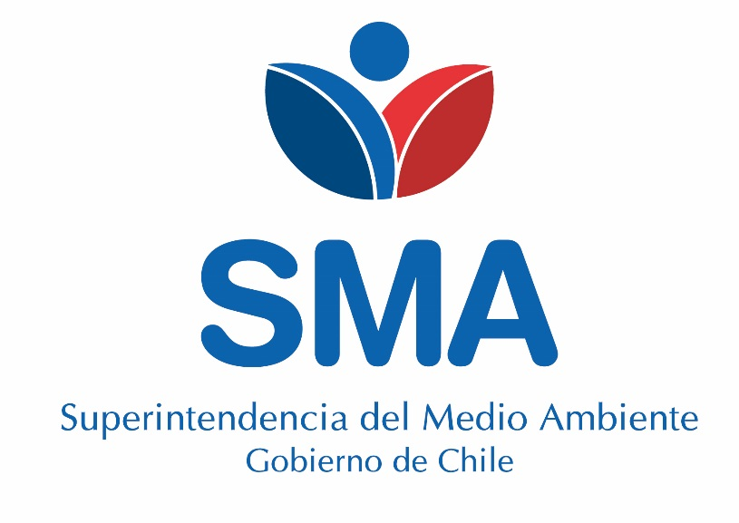

**INFORME TÉCNICO DE FISCALIZACIÓN AMBIENTAL**

**Fiscalización Ambiental**

**“MADERAS LOS MORROS”**

**DFZ-2021-2211-X-PPDA**

|  |  |  |
| --- | --- | --- |
|  | **Nombre** | **Firma** |
| Aprobado | **Ivonne Mansilla Gómez** |  |
| Elaborado | **José Moraga Emhardt** |  |

**DETALLE DE LA ACTIVIDAD DE FISCALIZACIÓN**

1. **INFORMACIÓN DEL TITULAR.**

|  |  |  |  |
| --- | --- | --- | --- |
| **Titular** | **Rut** | **Identificación de la actividad** | **Dirección** |
| Ignacio Morales Niklitschek | 11.711.85-7 | Maderas Los Morros | Avenida Real # 1633, Osorno |

1. **ANTECEDENTES DE LA ACTIVIDAD.**

|  |  |  |
| --- | --- | --- |
| **Instrumento** | D.S. N°47/2015 MMA. Plan de Descontaminación Atmosférica para la comuna de Osorno | |
| **Tipo de Actividad** | __X_ Inspección Ambiental __ Examen de la Información ____ Medición y Análisis | |
| **Fecha de la Actividad** | **Organismo encargado** | **Organismo Participante** |
| 26/07/2021 (Acta de Inspección, Ver anexo 1) | SMA | ----- |

1. **DOCUMENTACIÓN SOLICITADA Y ENTREGADA.**

|  |  |  |  |  |
| --- | --- | --- | --- | --- |
| **N°** | **Documento solicitado** | **Plazo de entrega** | **Fecha entrega** | **Observaciones** |
| 1 | Plan de acción asociado a calefactor unitario a leña | 15 días hábiles | ------------ | Titular no ingresa en oficina de partes SMA Los Lagos documento solicitado. |
| 2 | Plan de acción asociado a calefactor unitario a leña, solicitado mediante Resolución Exenta N° 096 del 18 de agosto 2021 | 5 días hábiles | ------------ | Titular no ingresa en oficina de partes SMA Los Lagos documento solicitado. |

1. **HECHOS CONSTATADOS**

|  |  |  |
| --- | --- | --- |
| N° | **Exigencia** | **Hecho constatado y examen de la información** |
| 1 | **D.S. N° 47/2015 del Ministerio de Medio Ambiente.**  **Artículo 2**. Los antecedentes que fundamentan el presente Plan de Descontaminación Atmosférica, se indican a continuación:  1.1 Antecedentes Normativos:  De acuerdo a los antecedentes recopilados en la comuna de Osorno respecto del incumplimiento a las normas primarias de calidad ambiental para material particulado MP10 y MP2,5, a través de la constatación de la superación de dichas normas en la Estación de Monitoreo con representatividad poblacional (EMRP) El Alba, se procedió a declarar a la comuna de Osorno como zona saturada mediante D.S. N°27, de 2012, del Ministerio del Medio Ambiente (MMA), publicado en el Diario Oficial el 28 de noviembre de 2012, por las concentraciones de material particulado respirable en la fracción gruesa y fina, MP10 y MP2,5 (…)  **Artículo 3**. Definiciones. Para efectos de lo dispuesto en el presente Decreto, se entenderá por:  Artefacto: Calefactor o cocina que combustiona leña, destinado a calefacción o cocción de alimentos.**Artículo 24**.  Transcurrido 18 meses desde la entrada en vigencia del presente Plan, se prohíbe la utilización de artefactos unitarios a leña en establecimientos comerciales ubicados dentro de la zona saturada. | 1. En actividad de inspección ambiental realizada el día 26 de julio de 2021, a la unidad fiscalizable “Maderas Los Morros”, se toma contactó con la Sra. Mirta Ríos a quien se le explicó el alcance de la actividad en el marco del PDAO. 2. Durante la actividad se constató que existe un calefactor unitario a leña, que se encuentra en uso al momento de la inspección, posteriormente se suma el Sr. Ignacio Morales administrador de Maderas Los Morros a quien se le explica el objetivo de la actividad. 3. Se indica al Titular que dispone de 15 días hábiles para hacer llegar plan de acción respecto al uso del calefactor, dicha información debe ser remitida al correo electrónico [oficina.loslagos@sma.gob.cl](mailto:oficina.loslagos@sma.gob.cl) 4. Transcurridos los 15 días hábiles, sin haber tenido respuesta del Titular, se efectúa un requerimiento de información a través de la Resolución Exenta N° 096 del 18 de agosto 2021 solicitando el plan de acción asociado al calefactor unitario a leña (Ver anexo 2). 5. Cumplido el plazo indicado en la Resolución Exenta N° 096/2021 no se tuvo respuesta por parte del Titular de la unidad fiscalizable. 6. En consecuencia, se tiene que “Maderas Los Morros” no cumple con el artículo 24 del DS 47/2015 ya cuenta con un calefactor unitario a leña que es usado, con posterioridad a la entrada en vigencia de la medida, como fuente de calefacción en la unidad fiscalizable. |

# CONCLUSIONES

Como resultado de la actividad de fiscalización ambiental realizada a la Unidad Fiscalizable “Maderas Los Morros” de Osorno en el marco del PDA Osorno (D.S. N° 47/2015 MMA) en la tabla se da cuenta del siguiente hallazgo:

|  |  |  |
| --- | --- | --- |
| **N° Hecho constatado** | **Artículo** | **Conclusión** |
| 1 | **D.S. N° 47/2015 del Ministerio de Medio Ambiente.**  **Artículo 24**.  Transcurrido 18 meses desde la entrada en vigencia del presente Plan, se prohíbe la utilización de artefactos unitarios a leña en establecimientos comerciales ubicados dentro de la zona saturada. | El titular de la unidad “Maderas Los Morros” no cumple con el artículo 24 del D.S. N° 47/2015, ya que utiliza para la calefacción de la unidad fiscalizable un calefactor unitario a leña a pesar de la prohibición de su uso habiendo ya transcurridos los 18 meses de entrada en vigencia del Plan de Descontaminación Ambiental de la comuna de Osorno. |

# ANEXOS

|  |  |
| --- | --- |
| **N° Anexo** | **Nombre Anexo** |
| 1 | Acta de inspección ambiental del 26 de julio 2021  Registro fotográfico |
| 2 | Resolución Exenta SMA N° 096 de fecha 18 de agosto de 2021 |